**Конспект непосредственно – образовательной деятельности в старшей группе для детей с нарушениями речи**

**«Нас лето в гости ждет»**

**Задачи:** Обобщить представления об изменениях, происходящих в природе летом; активизировать словарь детей по темам: «Лето», «Насекомые», «Цветы» «Летние забавы»;совершенствовать у детей грамматический строй речи (образовывать существительные с уменьшительно-ласкательными суффиксами, существительные во множественном числе; согласовывать прилагательные с существительными в роде и числе, существительные с числительными). Развивать у дошкольников слуховое внимание, связную речь, зрительное внимание, мышление, тонкую и общую моторику, координацию речи с движением; работать над восприятием ритма;

закреплять навыки звукового анализа;воспитывать коммуникативные качества личности: помощь и взаимовыручку, гостеприимство, чувство коллективизма; закреплять умение согласовывать свои действия с действиями других участников игры.

Обогащать музыкальные впечатления.

**Интеграция областей:** Познание, Коммуникация, Социализация, Музыка, Здоровье, Чтение художественной литературы.

**Оборудование:** предметные картинки – солнце, сарафан, клубничка, мухомор, листва, пшеничка, дождик, радуга, гроза, крот, лягушка, стрекоза, роза, васильки, ромашки, птицы, комары, букашки; магнитная доска, магниты, иллюстрации насекомых–пчела, муравьи, комар, паук, оса, шмель; картина «Летние забавы»; диск «Звуки природы» - фонограммы «Насекомые» «Дождик», «Гроза»; мяч; краски акварельные, мелки восковые, альбомы.

**Учитель-логопед:**

- Я предлагаю вам превратиться в поэтов и, сочинив стихотворение, мы узнаем, кто нас ждет в гости. А помогут нам в этом картинки.

*(логопед читает стихотворение и в соответствии с его содержанием раскладывает картинки на наборном полотне)*

Мы картиночки покажем

И про каждую расскажем:

Солнце, сарафан, клубничка,

Мухомор, листва, пшеничка,

Дождик, радуга, гроза,

Крот, лягушка, стрекоза,

Розы, васильки, ромашки,

Птицы, комары, букашки….

И когда бывает это?

Ну, конечно, дети, …..(летом)

- Назовите летние месяцы.

***Игровое упражнение «В путь!»***

**Учитель-логопед + музыкальный руководитель:**

- Лето – время путешествий. Хотите ли прямо сейчас отправиться в путь?

- Поедем на поезде за город. Надо узнать номер своего вагона (дети рассчитываются по порядку – первый, второй, третий…) Номер своего вагона надо запомнить, чтобы на обратном пути «ехать» в своем вагоне. Вагончики соединяются левой рукой.

*Логопед встает впереди колонны, взяв на себя роль паровоза. Движение под музыку: чем быстрее звучит музыка, тем быстрее едет поезд. По мере нарастания темпа музыки темп движений убыстряется и переходит в легкий бег. Через некоторое время темп музыки постепенно замедляется, бег сменяется на шаг.*

- Приехали мы на бережок, сели на лужок! Хорошо! Смотрите, а мы здесь не одни.

- Ответьте на вопросы по картинке, употребляя только одно слово - «летний»

***Составление коллективного рассказа по картине «Летние забавы»***

Какой день? (летний)

Какое солнце? (летнее)

Какое небо?

Какой ветерок?

Какая погода?

Какое настроение у детей?

Какие забавы у детей?

А у нас какое путешествие?

-Расскажите, что вы видите. Что можно делать в погожий летний денек, как отдыхают дети.

*(составление коллективного рассказа)*

***Координация речи с движением «Лето».***

- Предлагаю и нам поиграть, порезвиться

Раз, два, три, четыре, пять, *повторяют стихотворение.*

Будем летом мы играть, *сопровождая соответствующими*

Будем плавать и качаться, *движениями*

Будем прыгать и кататься,

Будем бегать, загорать

И грибочки собирать.

***Игра «Хлопаем – топаем»***

- Послушайте стихотворение о лете. Если вы согласны с выражением – хлопайте, если нет – топайте.

Летом птицы улетают на юг.

Летом жарко.

Летом в лесу много ягод.

Летом звенит капель.

Летом после дождя можно увидеть радугу.

Летом животные готовятся к зиме.

Январь – первый летний месяц.

Летом у школьников каникулы.

***Игра «Угадай насекомое» (совершенствовать фонематическое восприятие, навыки звукового анализа)***

- Прислушайтесь, слышны какие-то звуки! *(фонограмма «Летний лес – звуки насекомых»)*

- Угадайте, кто же спрятался на полянке?!

*( на мольберте перевернутые картинки под номерами)*

- Под номером 1 насекомое – 1 звук (п), последний (а). Кто это? (пчела).

и т. д.

***Игра «Паучок и мушки»***

**Музыкальный руководитель:**

- Паучок приглашает нас поиграть. Выходите на полянку

Жил на свете паучок, быстроногий старичок.

Паучку нужна сноровка, сети он раскинет ловко –

И висит ловушка - берегитесь мушки!

*Двое детей – паучков берутся за обе руки и поднимают их – «ловушка». Остальные дети – «мухи» берутся за руки и проходят через «ловушку» под песню, сл. и муз. М. Ю. Картушиной. «Ловушка» захлопывается с окончанием пения. Пойманный ребенок встает в круг, берет за руки детей – паучков и поднимает вместе с ними руки вверх. Игра повторяется, только «мухи» двигаются «змейкой» через «ловушку». С каждым повторением игры «ловушка» становится все больше. Побеждают дети, которые останутся не пойманными.*

***Игра «Один – много», «Большой – маленький» (с мячом)***

**Учитель-логопед:**

Мяч лови и мяч бросай,

Насекомых, когда много называй!

(пчела – пчелы, муравей – муравьи)

Мяч лови и мяч катай,

Насекомого, когда он маленький называй!

(пчела – пчелка и т. д.)

***Согласование существительного с числительным. Игра «Букет»***

- Сколько цветов на полянке!

***Упражнение на дыхание «Зеленые листочки»***

- Чем пахнут цветочки?

(логопед выясняет у детей: чем пахнут цветы, поощряя к речевой активности в подборе слов – признаков – свежестью, духами, солнышком…)

- Посчитаем сколько, каких распустилось цветов.

(каждый ребенок берёт карточку с цветами и пересчитывает – 1 ромашка, 2

ромашки, 3 ромашки и т.д.)

***Игра «Солнечные зайчики и тучка» (ритмодекламация),***

*сл. М.Ю. Картушиной, муз. М. Раухвергера*

**Музыкальный руководитель:**

- Что за звуки? (фонограмма «Летний дождь», диск «Звуки природы»)

- Дождик летний зовет нас играть.

*(в стороне стоит ребенок – «тучка», дети – «солнечные зайчики» двигаются поскоками по залу под песню)*

Солнечные зайчики скачут по дорожке. *«Солнечные зайчики» прыгают*

Солнечные зайчики берегите ножки*. на месте.*

Тучка по небу гуляет «*Тучка» ходит вокруг них*

Наших зайцев догоняет*. и говорит на фоне музыки.*

*Тучка*: Если только догоню, всех зайчат защекочу

*(«солнечные зайчики» убегают на места, «тучка» их ловит; пойманных «зайчиков» «тучка» тихонько щекочет) .*

***Рисование «Летний денек»***

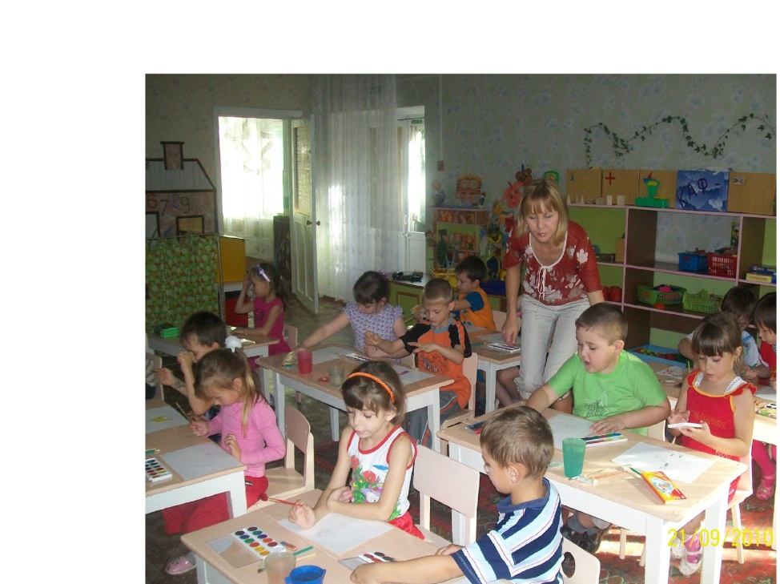

**Воспитатель:** *(фонограмма «Гроза»)*

- Ребята! Начинается гроза! Скорее возвращаемся в детский сад!

Раз, два, три

Паровозик собери!

- Каждый едет в своем вагоне.

- Вот мы в детском саду. Хорошее было путешествие, давайте нарисуем картины, чтобы родители увидели, где мы побывали*.* Послушайте загадки и нарисуйте отгадки:

Жаркий шар на небе светит, Мчится по холмам змея,

Этот шар любой заметит. Влагу деревцам неся.

Утром смотрит к нам в оконце, Омывая берега,

Радостно сияя, …..(солнце) По полям течет …(река)

Они легкие, как вата, по небу плывут куда-то

Держат путь издалека каравеллы - …(облака)

Он плачет над садами – сад наполнится плодами.

Даже пыльный подорожник рад умыться в летний …(дождик)

Как над речкой, над рекой

Появился вдруг цветной чудо мостик подвесной (радуга)

- Кого еще можно нарисовать? Что можно еще нарисовать?

***Оформление выставки рисунков в приёмной.***

